Las 3 zonas de radiación

Todo fenómeno (“apariencia” física de las cosas y objetos de la Naturaleza) son "ondas". Son sistemas ondulatorios producidos a partir de una perturbación y que, según el contenido espectral de dicha excitación y las propiedades del medio, éstas pueden ser de dos tipos: controladas o no.

Las primeras o reguladas, dan origen a lo biológico formando fenotípicas diferentes, asombrosas muchas de ellas. Nosotros mismos somos una de éstas desde el mismo momento de la fecundación de gametos. Las otras, que dependerán del la topografía (por darle un nombre) del ambiente que se inserta, generarán también las formas de los objetos de la Naturaleza en toda su amplia extensión (montañas, valles, rocas, etc. y entiendo que hasta los mismos astros).

Cuando el medio es homogéneo y no hay fuerzas interactivas o interfentes, dicha onda conforma un sistema propagado con característica sinusoidal perfecta. Es el caso de una hélice en el medio acuoso de una calma laguna; bien lo que nos ocupa: una antena de transmisión electromagnética; etc.

Una antena perfecta es la dipolo λ/2 tanto como transmisora o receptora. Al ser excitada envía toroidalmente una radiación donde se destacan 3 dominios espaciales a una distancia “x” de la emisión como se muestra en el dibujo. Las dos primeras llamadas “cercanas” a la perturbación excitadora (localizada en la antena) y la otra “lejana” a ella.

Dicha zona “cercana” se caracteriza por ser reactiva, esto es, que es donde se podrá “re-activar” una energía implícita y potencial de la Naturaleza que entregará. El hecho de ejemplificarla con la ortogonalidad de una “j” se está haciendo explícito un plano oculto a nuestra realidad objetiva y sutilmente se la ha considerado como “imaginaria”. No me detendré aquí en esto, pero tienen toda mis estudios aplicados al respecto que pueden revisar.

La impedancia del medio que será vacío o aire tendrá una magnitud de aproximados 376 Ω + j 0 Ω, o sea que no desfasará campos por carecer de parte reactiva, es decir, es meramente activa (como lo es todo nuestro mundo). Como otros datos, se puede calcular que su impedancia de radiación estará en el orden de los 73,1 Ω + j 43 Ω, pudiéndose minimizar la parte reactiva inductiva acortando su longitud total en un 94-98 % según la sección del conductor de la misma.
En este link posee un video que muestra cómo se genera la radiación. Seguido resumimos esto.
Cuando la radiación es perfectamente isotrópica se está considerando a una antena ideal y por tanto no realizable empíricamente; esto es, una fuente que radia en todas las direcciones por igual. Y cuando se considera una antena de medio dipolo (o sea de λ/4 llamada Marconi) el plano de tierra real o creado por varillas reflejará como un espejo la faltante para considerarla como λ/2 también, disminuyendo su impedancia de radiación a prácticamente la mitad.

Zonas de campo cercano

- x << λ Zona de energía reactiva cuasi-estacionaria con predominancia del campo eléctrico E. en esta zona no hay inducción de ningún tipo y es un área peligrosa para los organismos biológicos porque quema sus histologías. La energía aquí es reactiva capacitiva:
S [VA/m²] = 0 + j W = 0 + j E² / 376 Ω

- x ~ λ Zona de energía reactiva de Fresnel con predominancia del campo magnético H. Yo a esta zona la llamaría de Amper, pues como no hay campor eléctrico sino magnético, es donde se produce con exclusividad la Ley de Amper. En esta zona hay más inducción magnética que electromagnética, es decir, que las antenas prácticamente no poseen impedancia de radiación, sino que se han de trabajar como simples secundario de transformadores. La energía aquí es reactiva inductiva:
S [VA/m²] = 0 + j W = 0 + j H² / 376 Ω

Zona de campo lejano

- x >> λ Zona de energía activa de Fraunhofer con predominancia del campo electromagnético EH (dada por el vector de Poynting denominado P como “densidad” de la energía que es meramente activa en W/m²). En esta zona existe el campo electromagnético propiamente dicho y las antenas receptivas poseen impedancia de radiación. La energía aquí es activa:
S [VA/m²] = P [W/m²] + j W [VAR/m²] = 0,5 E² / 376 Ω = 0,5 H² / 376 Ω = E.H E^{->}xH^{->} = P^{->} vector de Poynting

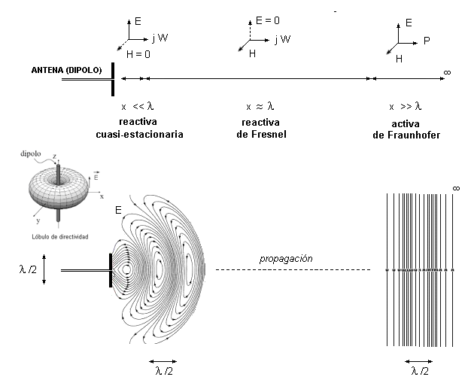

Eugenio Tait
Mar del Plata, 2021

